YeeLight智能灯

【硬件准备】



【操作步骤】

1. 在Yeelight App中添加智能灯设备，打开外部访问模式
2. 在HA中配置yeelight
3. 解决两个问题：重复自动发现与刷新速度

【参考】

* HA中配置yeelight说明文档

<https://www.home-assistant.io/components/light.yeelight/>

* yeelight配置样例

discovery:

ignore:

- yeelight

yeelight:

devices:

192.168.3.162:

name: my_yeelight

transition: 1000

云端的自动化——IFTTT(1)

【操作步骤】

1. IFTTT基本使用

样例：如果gmail收到邮件，就切换YeeLight智能灯开关状态

1. 在HA中执行脚本，触发IFTTT切换YeeLight智能灯开关状态
   1. 配置IFTTT规则（THIS=webhook，THAT=YeeLight）
   2. 配置HA中脚本
   3. 执行演示

【参考】

* IFTTT网站

<https://ifttt.com/>

* IFTTT与HomeAssistant的集成

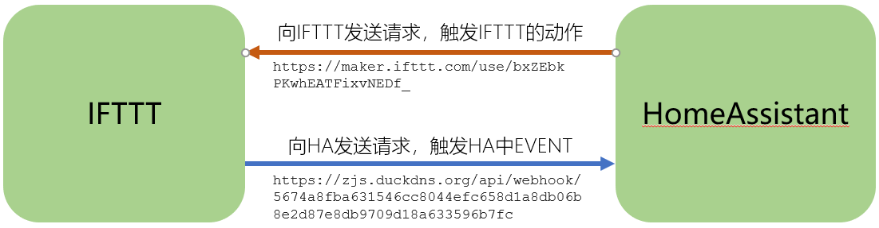

* HA中集成IFTTT配置说明

<https://www.home-assistant.io/components/ifttt/>

* 样例：在HA中执行脚本，触发IFTTT切换YeeLight智能灯开关状态  
  HA中配置(example_10_2_1.yaml)

# example_10_2_1.yaml

ifttt:

key: deZzryxvEslHpFoL_gsUsm

script:

button_press:

alias: 通过IFTTT开关灯

sequence:

- service: ifttt.trigger

data:

event: ButtonPressed

云端的自动化——IFTTT(2)

【操作步骤】

1. 配置HA中由IFTTT触发的自动化规则
2. 配置HA中IFTTT事件的接收API
3. 配置IFTTT规则：收到邮件，触发webhook
4. 测试演示

【参考】

* 样例逻辑驱动示意

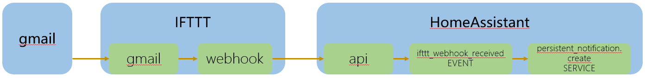

* IFTTT网站

<https://ifttt.com/>

* HA中集成IFTTT配置说明

<https://www.home-assistant.io/components/ifttt/>

* HA中自动化配置

- trigger:

platform: event

event_type: ifttt_webhook_received

event_data:

action: email_arrived

action:

service: persistent_notification.create

data_template:

title: 收到新邮件

message: >

一封来自{{ trigger.event.data.from }}的邮件，邮件主题：{{ trigger.event.data.subject }}

* IFTTT中webhook发送的json数据

{ "action":"email_arrived", "from": "{{FromName}}", "subject": "{{Subject}}"}

系统性能监控——SystemMonitor

【操作步骤】

1. 完整配置SystemMonitor组件
2. 解释每个监视项的含义，以及对应linux命令

【参考】

* HA中SystemMonitor组件配置说明

<https://www.home-assistant.io/components/sensor.systemmonitor/>

* systemmonitor配置样例

sensor sm:

- platform: systemmonitor

scan_interval: 5

resources:

- type: disk_use_percent

arg: /

- type: disk_use

arg: /

- type: disk_free

arg: /

- type: memory_use_percent

- type: memory_use

- type: memory_free

- type: swap_use_percent

- type: swap_use

- type: swap_free

- type: load_1m

- type: load_5m

- type: load_15m

- type: network_in

arg: wlan0

- type: network_out

arg: wlan0

- type: packets_in

arg: wlan0

- type: packets_out

arg: wlan0

- type: ipv4_address

arg: wlan0

- type: ipv6_address

arg: wlan0

- type: processor_use

- type: process

arg: smbd

- type: last_boot

* 内存概念

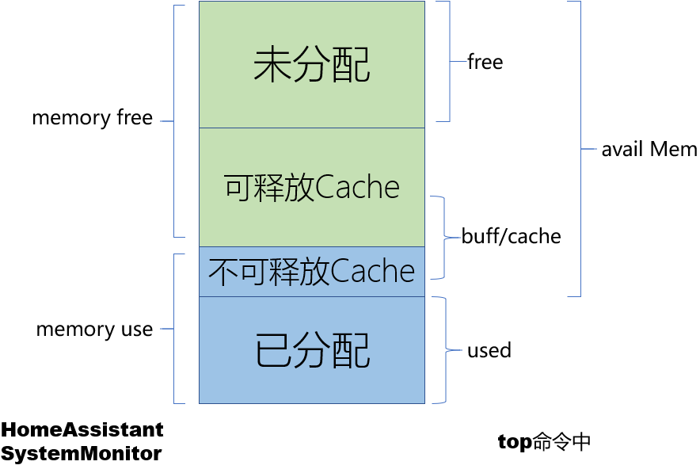

以不同的音色播报文字——百度tts

【操作步骤】

1. 申请百度云免费开发者账号
2. 配置百度tts
3. 调用服务，以不同音色播报文字

【参考】

* 百度云-语音合成网站

<https://cloud.baidu.com/product/speech/tts>

* HA中百度tts配置介绍

<https://www.home-assistant.io/components/tts.baidu/>

* 百度tts的配置

tts:

- platform: baidu

app_id: 9931448

api_key: YaEF9KGD6WvoXovGMZxtX3Qj

secret_key: 70e71c2425dwccb67439dafdcf9b999f

speed: 5

pitch: 5

volume: 5

person: 4

* 对话脚本

dialog1:

alias: 对话一

sequence:

- service: tts.baidu_say

entity_id: "all"

data:

message: "作战时，踩到地雷咋办？"

options:

person: 1

- delay: 00:00:03

- service: tts.baidu_say

entity_id: "all"

data:

message: "靠，能咋办？踩坏了照价赔偿。"

options:

person: 3

pitch: 9

dialog2:

alias: 对话二

sequence:

- service: tts.baidu_say

entity_id: "all"

data:

message: "泽哥，可能是睹物思人，在外面玩了一天，看见什么都像你"

options:

person: 4

- delay: 00:00:07

- service: tts.baidu_say

entity_id: "all"

data:

message: "哎哦，良心发现啊？看你这么想我的份上，我去接你吧。你在哪儿呢？"

options:

person: 3

speed: 3

pitch: 1

- delay: 00:00:08

- service: tts.baidu_say

entity_id: "all"

data:

message: "动物园"

options:

person: 4

volume: 15

- delay: 00:00:03

- service: tts.baidu_say

entity_id: "all"

data:

message: "你，该吃药了"

options:

person: 3

speed: 3

pitch: 1